VAN İLİ HAYVAN SAĞLIĞI VE ZABITASI KOMİSYONU KARARLARI
Karar Tarihi :fiS/06/2023

Itarar No : 2023/05

Konu : 2023 Yılı Kurban Hizmetleri

Yaklaşan Kurban Bayramı nedeniyle ülkemizde ve ikimizde hayvan hareketleri fazlalaşmakta buna paralel olarak da hatan pazarları dışında hayvan satış yerleri çoğalmakta, bulaşıcı ve salgın hayvan hastalıklarının yayılma riski artmaktadır.Bu nedenle kontrolsüz hayvan hareketleri,kurban1ık hayvan satış ve kesim yerleri ve iller arası hayvan sevkleri ile muhtemel bir hastalığın bulaşması ve yayılmasının önlenmesi amacıyla ve 25.05.2023 tarih ve 32201 sayılı Resmi Gazetede yayımlanan "2023 Yllı Kurban Hizmetlerinin Uygulanmasına Dair Tebliğ” in 21. Madde 3. Fıkrası gereğince İlimiz Hayvan Sağlığı ve Zabıtası Komisyonu Vali Yardımcısı Dr. Ahmet TOZLU başkanlığında aşağıda adı, soyadı ve unvanlarl yazılı üyelerin katılımı ile toplanarak aşağıda belirtilen hususlar doğrultusunda İdari ve fenni tedbirlerin alınmasına karar vermiştir.

- "2023 Yılı Kurban Hizmetlerinin Uygu,1anmasına Dair Tebliğ” gereği ilgili kamu kurum ve kuruluşlarının gerekli tedbirleri almalarına, tebliğde yer almayan hususlarda İl ve İlçe Kurban Hizmetleri Komisyonunca alınan kararların uygulanmasına, Vatandaşların Pazar dışında toplanarak hayvan alım satımı yapmalarını önlemek amacıyla İl/İlçe Müdürlükleri ile Kolluk Kuvvetlerince gerekli denetimlerin yapılmasına,

- İlimiz genelindeki hayvan pazarlarının ve İlçe Komisyonlarınca belirlenecek geçici kurban satış yerlerinin 05/06/2023 tarihinden İtibaren hayvan alım satımına açılmasına, bu tarihten önce pazarlama kurbanlık hayvan sevki yapılmamasına,

- Kıırbanlık hayvanların İl ve İlçe Kurban Hizmetleri Komisyonunca belirlenen satış yerlerinde alınıp satılmasına, Kurbanlık satış ve kesim yerlerinde 05/06/2023 tarihi ile 01/07/2023 tarihleri arasında İlçe Tarım ve Orman Müdürlüklerince kontrol ve denetim açısından veteriner hekim ekiplerinin görevlendirilerek nöbet listelerinin umuma açık yerlere asılmasına ve İl Müdürlüğüne bildirilmesine, Kurban satış ve kesim yerlerinin resmi ve belediye veteriner hekimleri ile belediye zabıta ekiplerince İşbirliği ve koordinasyon sağlanarak etkin ve sürekli olarak kontrol Ve denetimlerinin yapılmasına, Kurban satış yerlerine getirilen hayvanların İl içi hareketlerinde pasaport/nakil belgesi, iller arası hareketlerinde ise veteriner sağlık raporları, pasaport/nakil belgeleri kontrol edilecek belgeleri tam olanların girişlerine izin verilmesine, belgesi olmayanlara idari işlem uygulanmasına, Kurbanlık hayvan yetiştiren İşletmelerin salgın hastalıklar yönünden kontrol edilmesine,

- Belediye Başkanlıklarınca görevlendirilecek Kurban satış yeri görev lileri tarafından yapılacak kontrollerde, kurban olarak satın alınacak hayvanların sağllklı, besili,
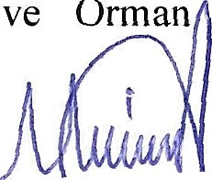Tarım
veteriner sağlık raporu/hayvan pasaportu kil belgesi olan,
ve Orman

Bakanlığınca belirlenen koruyucu aşıları yapılmış ve hayvan kimlik sistemine kayıtlı olanlardan seçilmesi, gebe ve damızlık değeri yüksek dişi hayvanların kurbanlık olarak kesilmesinin önlenmesi, kurban edilmesi uygun hayvanlardan öncelikle erkek olanların tercih edilmesi gerektiğinin hatırlatılmasına, belgesiz, sağlık durumu iyi olmayan, özellikle büyükbaş hayvanlarda 2 yaşını doldurmamış (kapak atmamış), kurban vasfı taşımayan hayvanların kurban satış yerine alınmayacağı ve satışına izin verilmeyeceği ve aykırı durumlarda yasal işlem başlatılacağına ilişkin, çadır ya da padokları kiralama yetkisine sahip kurban satış yeri yetkilileri tarafından hayvan sahibi ya da çadır sahibinden “Kurban Satış Yeri Taahhütnamesi” Ek-4 alınarak arşivlenmesine, yapılan denetimlerde kurban olmaya uygun olmayan hayvanlar olduğu tespit edilirse ilgili hayvanların (X) işaretiyle işaretlenmesine, Kurban satış yerinin muhtelif yerlerine (X) işareti olan hayvanların kurban olmaya uygun olmadığına dair bilgilendirme afişleri asılmasına,

- Ticaret Borsalarında olduğu gibi canlt hayvan alım ve satımlartnda tokluk firesi düşülmesi konusunda satıcılar ve vatandaşlarımızın mutat usullerle bilgilendirilmesine, Kurbanlık hayvanların tür, ırk, cinsiyet ve doğum tarihi bilgilerinin sorgulanabilmesi amacıyla Tarım ve Orman Bakanlığınca https://hayvanbilgi.tarim.gov.tr/ web sayfası ile “Tarımcebimde” isimli mobil uygulama hazırlanarak kullanıma açılmış olup, söz konusu web sayfası ve mobil uygulamadan küpe numarası girilerek hayvan bilgilerinin sorgulanabileceği konusunda vatandaşlarımıztn bilgilendirilmesine, normalleşme süreci kapsamında sosyal mesafeye dikkat edilmesi ve hayvan pazarına alınacak vatandaşların bu konuda uyarılmasına,

- Kurbanlık hayvanların yüklenmesi ve sevkleri sırasında ve ayrıca hayvan kesimi/satışı yapılan yerlerde İlçe Tarım ve Orman Müdürlükleri ekiplerince “2023 Yılı Kurban Hizmetlerinin Uygulanmasına dair Tebliğ” EK-3 kontrol listesi kapsamında denetimlerin gerçekleştirilmesine,
- İl ve İlçeler arası Kurbanlık olarak transfer edilecek hayvanlar için “2023/01 sayılı Hayvan Hastalıkları ile Mücadele ve Hayvan Hareketleri Kontrolü Genelgesi” hükümlerinin uygulanmasına, koruyucu aşılama ve bağışıklık sürelerinin dikkate alınmasına,
- İkimizden çevre il ve ilçelere yapılacak olan kurbanlık hayvan sevklerinde, büyükbaş hayvanlar İçin hayvan pasaportlarının, küçükbaş hayvanlar İçin kulak numaralarının bulunduğu Nakil Belgelerinin İlçe Tarım ve Orman Müdürlüklerine ibraz edilmek suretiyle Veteriner Sağlık Raporu alınarak hayvanların sevk edilmelerine, Kurbanlık hayvanların TÜRKVET sistemi üzerinden kurban komisyonlarının belirlediği yerlerde açılacak “Geçici kurbanlık satış yeri işletmesine” nakledilmesine, Nakillerde hayvan refahı kurallarına uyulmasına,
- Trakya'ya yapılacak hayvan sevklerinde Bakanlığımız Gıda ve Kontrol Genel Müdürlüğünün 2020/06 sayılı genelgelerinde belirtileri şartları yerine getiren yetiştiricilerin kurbanltk hayvanlarının Trakya bölgesine sevklerinin yapılmasına, İstanbul İline kurbanlık hayvan sevkleri, kurban bayramından 15 gün önce (12.06.2023) başlayacak olup, bu tarihten önce sevk yapılmamasına,
- Kurban Bayramı öncesinde kurbanlık hayvanların sevklerinin kontrol ve denetimi açısından Emniyet ve Jandarma teşkilatları tarafından kaçak hayvan hareketlerine karşı düzenlenen kontrol ve denetimlerin say ısının artırllarak raporlu veya raporsuz tüm
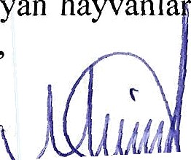hayvan sevklerinin kontrol edilmesine, belgelerindeki özelliklere uyma h 1

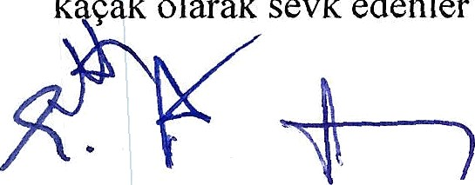hakkya
k
l k k d 1
k
d k1‘ 1ş1em Ierın yapıImastna,

- Kurbanlık hayvan satlş yerlerinin her gün sabah ve akşam olmak üzere temizlik ve dezenfeksiyonun ilgili belediyelerce yapılmaslna, bu yerlerin resmi ve belediye veteriner hekimlerince yapılan kontrol ve denetimlerinin sıklaştırılarak vatandaşlara aydınlatıcı bilgiler verilmesine,
- Kurbanltk hayvan kesimlerinin şehirde Tarım ve Orman Bakanlığından onay belgesi almış kesimlıaneler ile İl ve İlçe Kurban Hizmetleri Komisyonu tarafından belirlenen yerlerde ve mahallelerde vatandaşlar ın kendi bahçesinde yapılmastna; Park, cadde, sokak gibi kamuya açık alan lar da kurbanlık hayvan kesiminin yasaklanmasına, kesim yerlerinde nöbetçi veteriner hekim görevlendirilmesine,
- Kurban kesim yerlerindeki atıklarln, kan ve diğer organların herhangi bir çevre kirliliğine sebep olmalarının engellenmesine ve gerekli önlemlerin Büyükşehir ve İlçe Belediye Başkanlıklarınca ahnmasına,
- Kesilen hayvanlara ait hastalıklı organ ve artık larln kedi ve köpeklere verilmemesi ve uygun şekilde lıazırlanan derin çukurlara gömülerek imhasının sağlanması yönünde vatandaşların belediyeler ve İlçe Tarım ve Orman Müdürlüklerince bilgilendirilmesine,
- Kurbanlık olarak kesilen hayvanların kulak küpesi ve pasaportlarının mahallelerde muhtarlar aracılığıyla toplanmasına, bu konuda ilçe Tarım ve Orman müdürlüklerince bilgilendirme toplantısı ve yazılı tebligat yapılmasına, toplanan küpe ve pasaportların Kurban Bayramını müteakip İlçe Tarım ve Orman Müdiirlüklerine teslim edilerek Türkvet veri tabanından düşümlerinin yapılmasına,KurbanIık hayvan satıcılarının hayvan pasaportlarının ilgili kısımlarını en geç yedi gün içinde ilçe glda tarım ve hayvancılık müdürlüklerine teslim etmelerine,mezbaha ve kombinalarda kesilen büyükbaş ve küçükbaş hayvan küpelerinin ilçe Tarım ve Orman müdürlükleri ekipleri kontrolünde imha edilmesine,

- İkimizde yürütülecek olan çalışmalarda ilgili kamu kurumlarının koordineli olarak hareket etmelerine, İ[çe Tarım ve Orman Müdürlüklerince İ1çe[erinde kesilen büyükbaş ve küçükbaş kurbanlık sayılarının DHYS sistemine bildirilmek üzere en geç 7.07.2023 tarihine kadar İl Tarlm ve Orman Müdürlüklerine bildirilmesine,
- Kurban bayramında satılamayan hayvanların geri dönüşlerinde veteriner sağlık raporu duzenlenebilmesi için İlçe Tarım ve Orman Müdürlüklerince yeteri kadar veteriner hekim görevlendirilmesine, sevk öncesinde hayvanların salgın hastalıklar ve özellikle Kırım Kongo Kanamalı Ateşi hasta1ı%ı taşıyıcısı keneler yönünden titizlikle muayene edilmesine,
- İlçe Hayvan Sağlık Zabıtası Komisyonlarının acilen toplanarak "2023 Yılı Kurban Hizmetlerinin Uygulanmasına Dair Tebliğ” hükümlerinin işlerliğini artırmak yönünden gerekli karar ve önlemleri almalarlna,
- Komisyon Kararımızın aksine hareket edenler hakkında 5996 sayılı "Veteriner Hizmetleri, Bitki Sağlığı, Gıda ve Yem Kanunu” nun 36. ve 42. maddeleri, Kabahatler Kanununun 32’nci maddesi, Türk Ceza Kanununun 177. ve 265. maddeleri, 2872 sayılı Çevre Kanununun 8. 20. ve 24. maddesi ile 5199 sayılı Hayvanları Koruma Kanununun 12. maddesi ve 14. maddesi ile "2023 Yllı Kurban Hizmetlerinin Uygulanmasına Dair Tebliğ” de belirlenen İdari yaptırımlar uyarınca takibat yapllmasına ve aykırı hareket edenlerin ilgili kurumlara bildirilmesine,
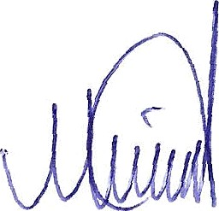

Bilgi ve Gereği:
- İş bu alınan HSZK kararlarının tam olarak tatbikinin ve uygulanmasının idari makamlarca sağlanmasına, gereği için İl Jandarma Komutanlığına, Belediye Başkanlıklarına, İl Emniyet Müdürlüğüne, İl Sağlık Müdürlüğüne, Ticaret Odası Başkanlığına, Ziraat Odası Başkanlığına, Van İli Damızlık Sığır Yetiştiricileri Birliğine, Van İli Damızlık Koyun Keçi Yetiştiricileri Birliğine, Van Kırmızı Et Üreticileri Birliğine, Van Veteriner Hekimler Odasına, 13 İlçe Kaymakamlıklartna, İlçe Yetiştirici/Üretici Birliklerine; bilgi için komşu 80 İl Valiliklerine, kesimhane sahiplerine, kesimhane sorumlu yöneticilerine, kesimhanelerde bulunması zorunlu personellere, resmi veteriner hekimlere, belediye veteriner hekimlerine gönderilmesine ve İl Müdürlüğü İnternet sitesinde yayımlanmasına

Oy birliği/oy çokluğu ile karar verilmiştir.

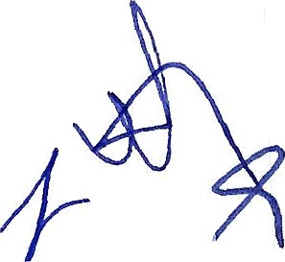
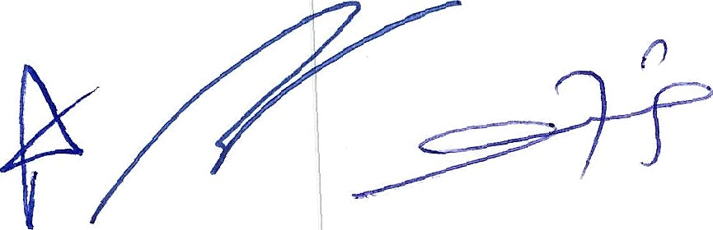
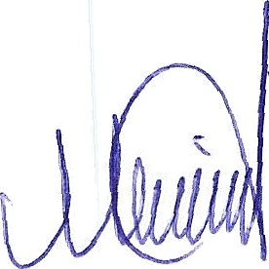

VAN İLİ HAYVAN SAĞLIĞI VE ZABITASI KOMİSYONU

Karar Tarihi: .../06/2023

Karar No : 2023/05

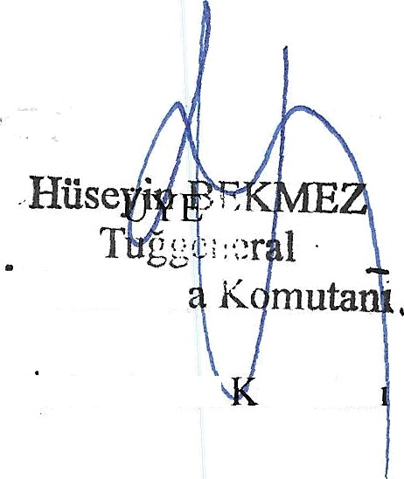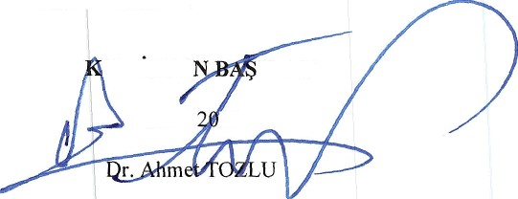Konu : 2023 Yılı Kurban Hizmetleri

OMISYO KANI

.S//06/ 23

Vali Yardımcısı

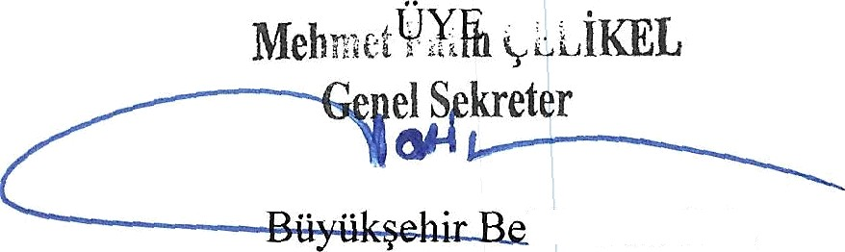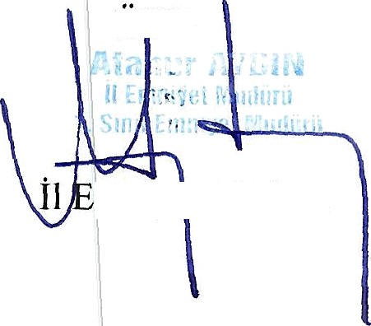11 Jandarm

ld. Gen. Sek.
UYE
mniyğt Müdürü

11 Jandarmd omutan

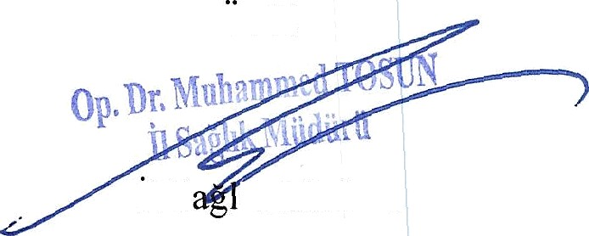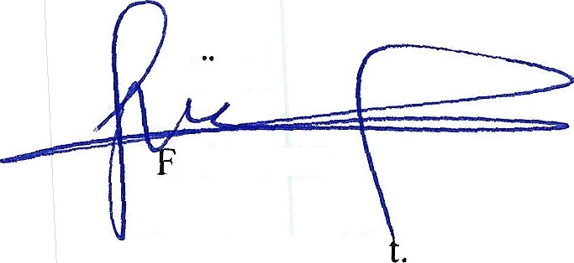
UYE
Il S ik Müdürü

UYE

eti KURT

Hay. Sağ. ve Ye
Şube Müdür V.

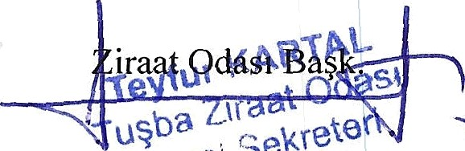ÜYE

YE
•:s
GORENTAŞ
11 Tarım ve Orman Müdü

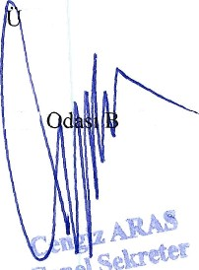
San. ve Tic! aşk.

Tic£I

UYE
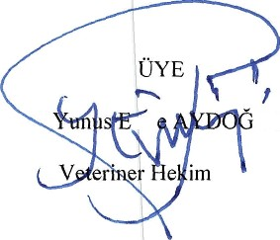Van Vet.Hek. Odası Başk.
mr
DU

